EUROSTOXX 50
Week
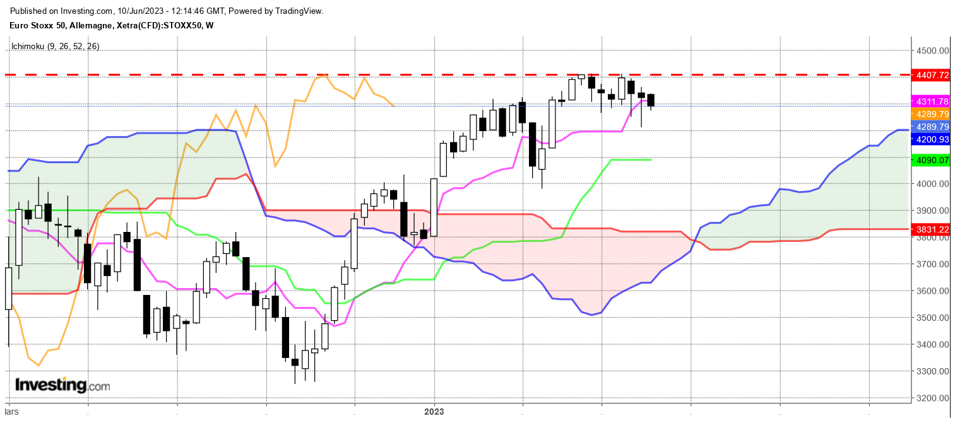
Les haussiers ont du mal à concrétiser leur maintien sur les niveaux des 4300. Pour autant, rien n’indique qu’ils lâchent prise. Même si la dernière chandelle est noire, elle est aussi trop limitée pour envisager un changement de contexte.
La mèche basse du pendu de la semaine précédente dessine une zone entre 4210 et 4323 où des achats ont remis en cause la baisse qui avait débuté en début de période. La dernière bougie montre que certains de ces acheteurs ont coupé leurs positions ou réalisé leurs gains mais tant que le point bas de 4210 ne sera pas dépassé, certains d’entre eux resteront positif dans l’attente d’un rebond du marché.
Pourquoi les acheteurs, ceux qui sont en position depuis plusieurs mois ou plusieurs semaines, ne cherchent-ils pas à réaliser leurs gains alors que les cours viennent de buter sous la résistance historique de 4415 et que cela fait plusieurs semaines qu’ils s’y maintiennent. En toute logique l’action des prix devrait les inquiéter, installer le doute dans leur esprit et les amener à concrétiser leurs bénéfices.
En dehors des attaques fréquentes et rapprochées de la résistance, c’est aussi le maintien des positions longues qui me font penser que pour le moment, les investisseurs restent positifs et qu’ils anticipent une cassure de 4415.
Techniquement pour les séances à venir, 4210 au-dessus duquel les acheteurs seront présents. Sa rupture devrait dans un premier temps déclencher des stops de protection. Dans ce contexte, le plat de KS de 4090 qui se prolongera encore plusieurs semaines, sera l’objectif de baisse.
Ce ne sera qu’en cassure de 4090 que j’envisagerai la remise en question de mon scénario de long terme basé sur des acheteurs positifs anticipant un dépassement de 4415.

CONCLUSION : Positif au-dessus de 4210.

ATTAL JEAN-LUC

TS (mauve) = plus haut + plus bas sur les 9 dernières périodes
2

KS (vert) = plus haut + plus bas sur les 26 dernières périodes
2
LS (orange) = clôture décalée de 26 périodes en arrière

SSA (bordure du nuage) = TS + KS projetée 26 périodes en avant
2

SSB (bordure opposée du nuage) = plus haut + plus bas sur les 52 dernières
2

périodes, projetées 26 périodes en avant

Unités de temps :

W: weekly

D: daily

H4: base 4 heures

H1 : base horaire

30M : base 30 minutes

